IJscake met slagroom en aardbeiensaus
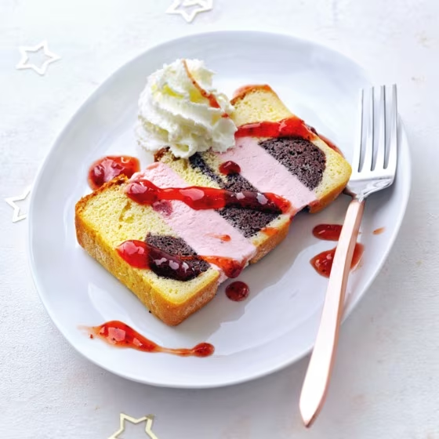
Ingrediënten 4 personen:
1 l schepijs aardbei
1 spuitbus slagroom
4 el aardbei dessertsaus
1 roomboter marmercake
Bereidingswijze
- Snijd de cake over de lengte in 3 gelijke lange repen. Snijd het ijs in de verpakking in 2 gelijke blokken. Neem 1 blok uit de bak (de rest van het ijs wordt niet gebruikt). Snijd het blok ijs in de lengte in 2 gelijke repen.
- Leg de repen ijs tussen de repen cake. Duw voorzichtig een beetje aan, maar zorg dat de cake niet breekt.
- Snijd de ijscake in 8 plakken van ca. 1 cm dik, snijd de zijkanten zo nodig bij, zodat je mooie rechte plakken hebt. 5 Leg de plakken op bordjes. Spuit op elke plak een toef slagroom en besprenkel met een 1 el aardbeiensaus.
Tip! Je kunt de ijscake (stap 1) al 2 dagen van tevoren maken, inpakken in vershoudfolie en in de vriezer bewaren. Haal 20 min. voor serveren uit de vriezer.

